DB-MSW 膜生物反应器实验装置
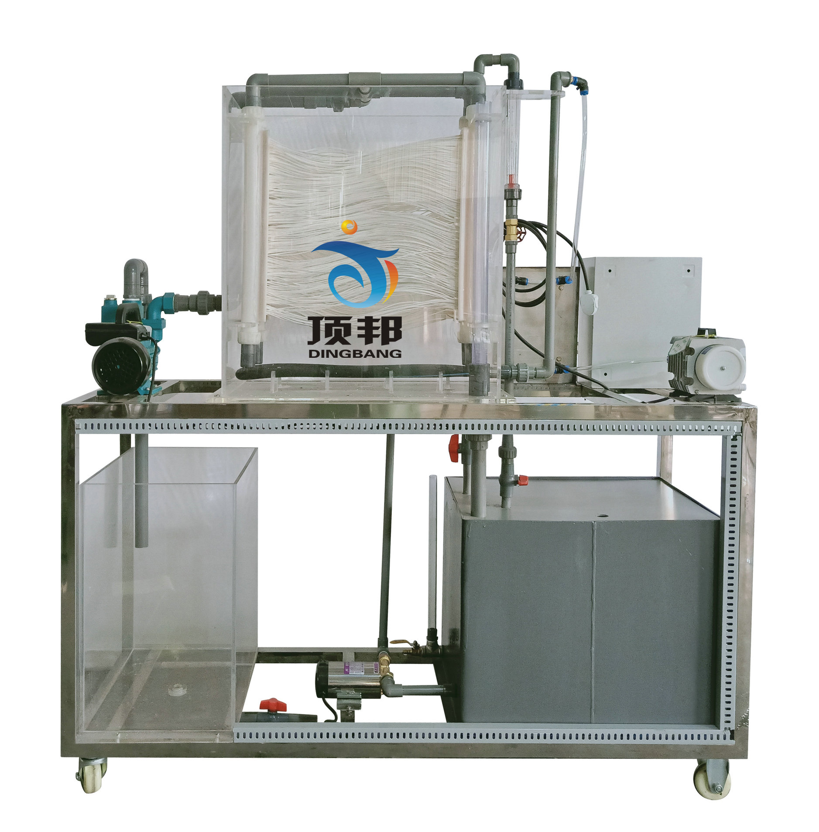
设备特点：
1、设备布局合理、美观，结构清晰，整体感强。
2、设备整体为自行式框架结构，并安装有禁锢脚，便于系统的拆卸检修和搬运。
3、反应器为透明有机玻璃制造，便于观察气液接触及好氧生物反应现象。

实验目的：
了解生物反应器的构造及原理。
测定膜生物反应器处理各种污水的效果,探索防止膜污染的方法和膜清洗的方法。
主要配置：
平板膜组件、生物反应器、气泵、抽吸泵、水泵、布气管、流量计、配水箱、集水池、不锈钢框架、控制屏。

技术参数：
1.环境温度：5℃～40℃，配电：220V，300W。
2.生物反应器：尺寸600×400×450mm，δ=8mm优质透明有机玻璃，内装曝气管。
3.水泵：额定流量10L/min，功率90W，扬程8m。
4.气泵：功率105W，最大排气量85L/min。
5.流量测量与调节：转子流量计，气体流量：0.25-2.5m3/h，进水流量：16-160L/h,出水流量：16-160L/h。
6.平板膜组件材料为聚氯乙烯，膜有效面积1.0m2。一个膜系统由多个膜组件组成，每个膜框架的出水口与出水软管相连接，出水软管的水再汇集至集水管，最终流入集水池。
7.配水箱：尺寸500×450×550mm，PVC材质，集水池：尺寸300×300×350mm，有机玻璃材质。
8.控制屏和框架均为304不锈钢，外形美观，操作方便。
9.外形尺寸：1200×500×1500mm，框架为可移动式设计，带脚轮及禁锢脚。

